Tugas 1: Judul tugas – Regresi dan evalusi model

**Siti aisah - 01102221291**

1 Teknik Informatika, STT Terpadu Nurul Fikri, Depok

*E-mail: siti22129ti@student.nurulfikri.ac.id

**Abstract.** Pembelajaran *Machine Learning* merupakan cabang dari kecerdasan buatan (*Artificial Intelligence*) yang berfokus pada pengembangan algoritma dan model statistik untuk memungkinkan sistem komputer belajar dari data danmembuat prediksi atau keputusan secara otomatis tanpa pemrograman eksplisit..

1. Praktukum mandiri

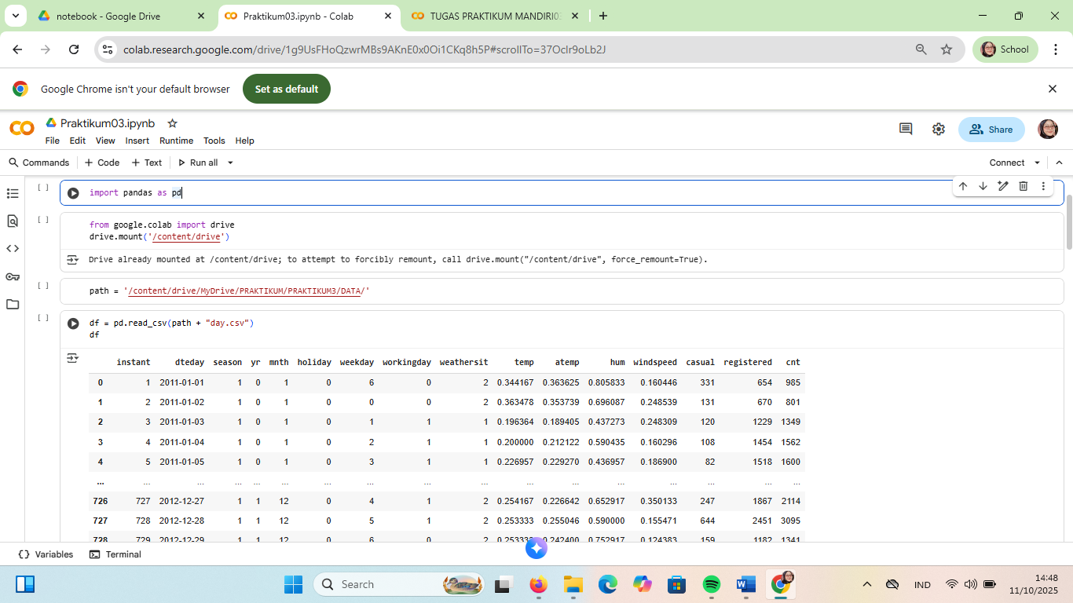

* 1. . menginport librsry psndas dan membaca dataset.

**2.Mengecek informasi dataset**

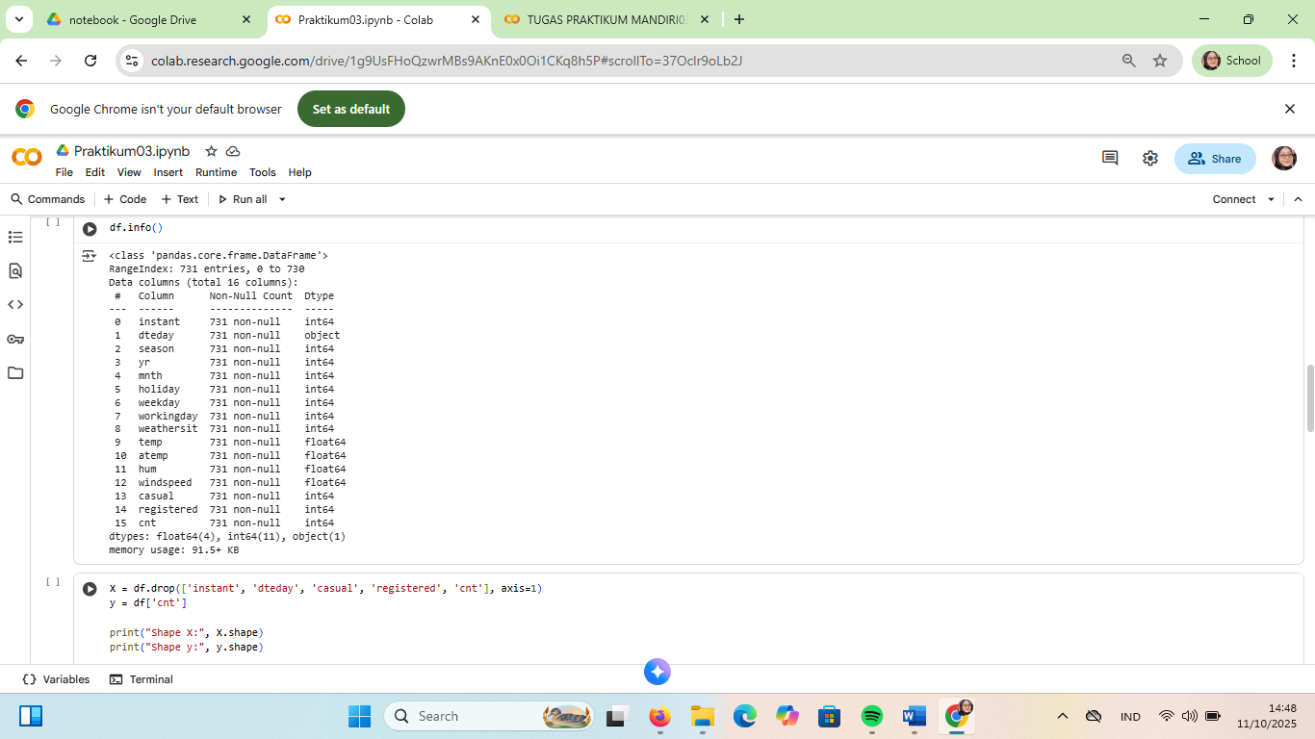

*1.2 Hasil mengecek informasi dataset*

3. mencari nilai statistik deskriptif dengan cepat

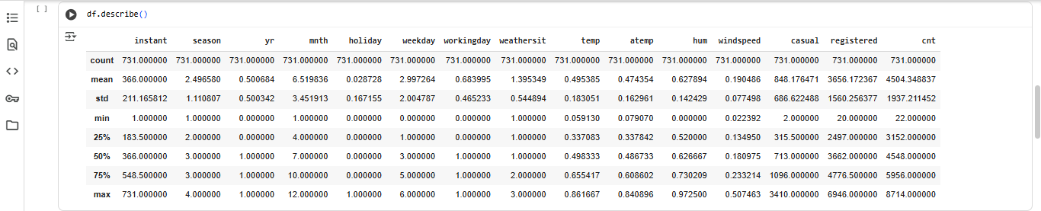

* 1. hasil dari mencari nilai statistic deskriptif dengan cepat

**4. menentukan variable independent dan dependent**

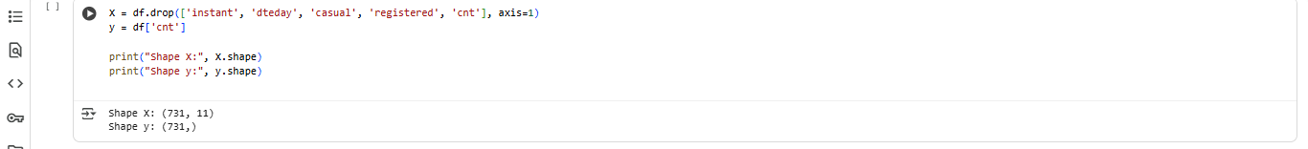

1.4 *menentukan variable independent dan dependent*

5.membagi data testing dan training

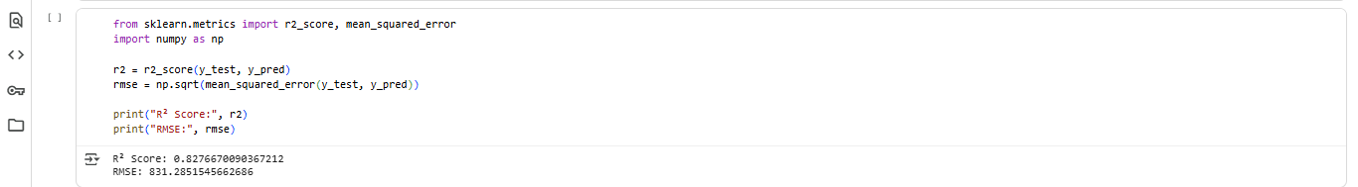

1.5 *hasil dari menentukan variable independent dan dependent*

6**. menginstall model linear regresi**

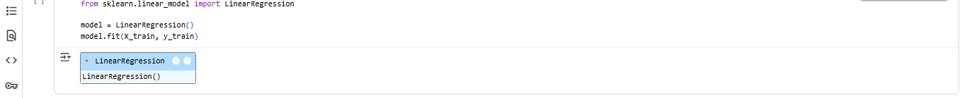

1.6 *hasil dari menentukan variable indepent dan dependent*

7. menyiapkan model prediksi

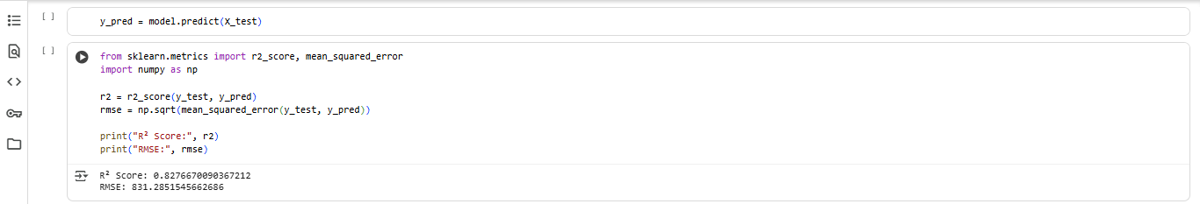

1.7 *hasil dari menyiapkan model prediksi*

8. visualisasi data

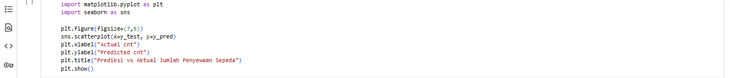

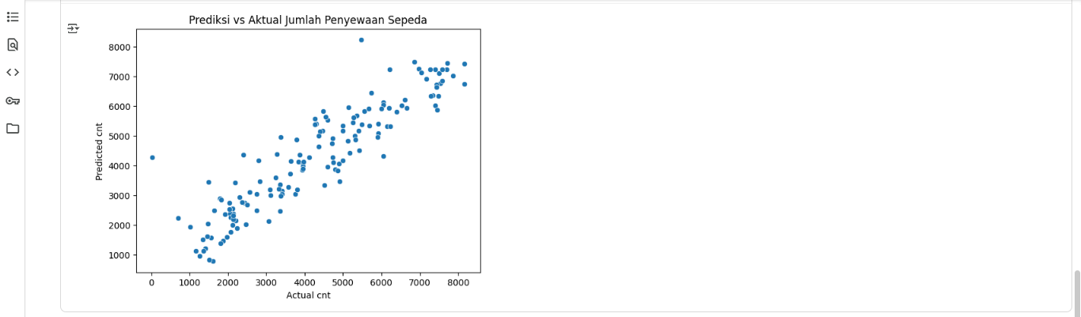

* 1. *hasil dari* . visualisasi data

Referensi:

Munir, S., Seminar, K. B., Sudradjat, Sukoco, H., & Buono, A. (2022). The Use of Random Forest Regression for Estimating Leaf Nitrogen Content of Oil Palm Based on Sentinel 1-A Imagery. *Information*, *14*(1), 10. https://doi.org/10.3390/info14010010

Seminar, K. B., Imantho, H., Sudradjat, Yahya, S., Munir, S., Kaliana, I., Mei Haryadi, F., Noor Baroroh, A., Supriyanto, Handoyo, G. C., Kurnia Wijayanto, A., Ijang Wahyudin, C., Liyantono, Budiman, R., Bakir Pasaman, A., Rusiawan, D., & Sulastri. (2024). PreciPalm: An Intelligent System for Calculating Macronutrient Status and Fertilizer Recommendations for Oil Palm on Mineral Soils Based on a Precision Agriculture Approach. *Scientific World Journal*, *2024*(1). https://doi.org/10.1155/2024/1788726

LINK GITHUB: <https://github.com/Sitiaisah1604/machine-learning>